Ondodox library

Pengguna

Halaman login dan registrasi

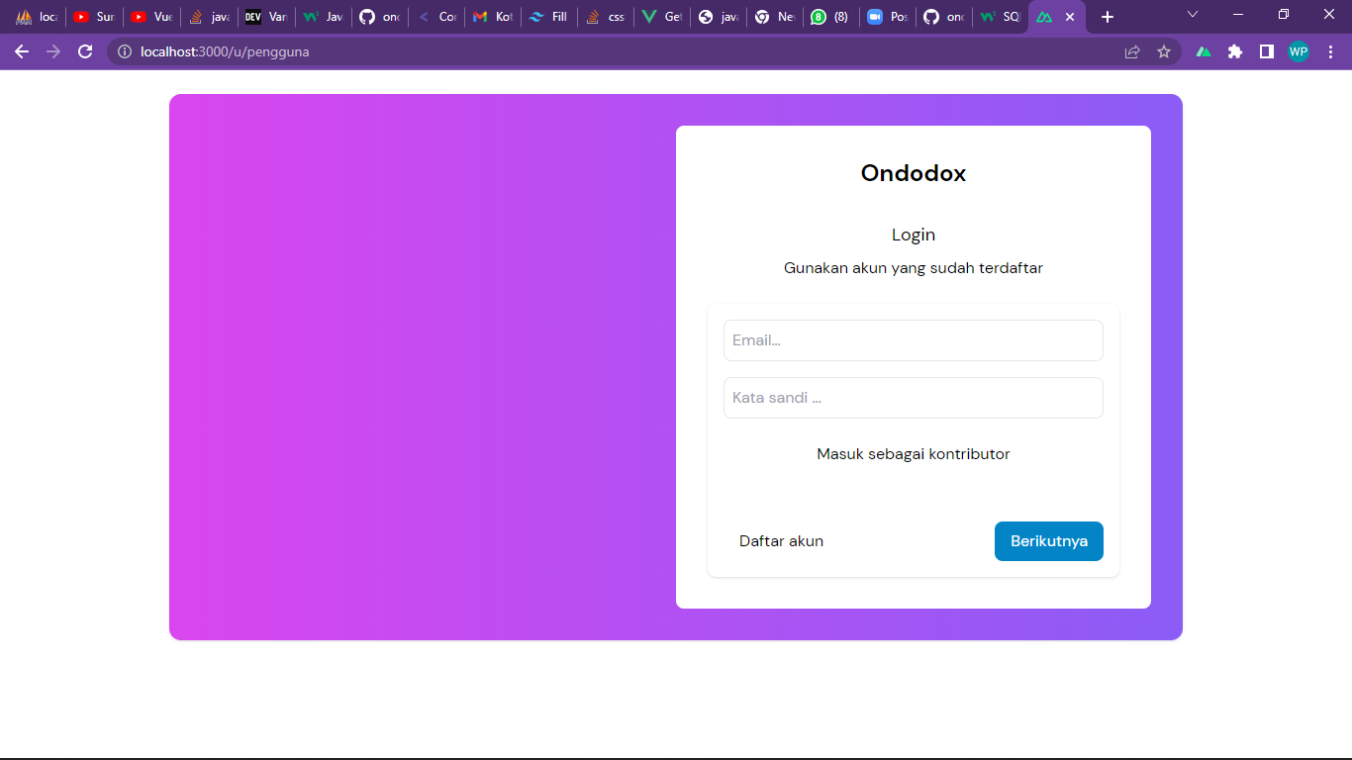

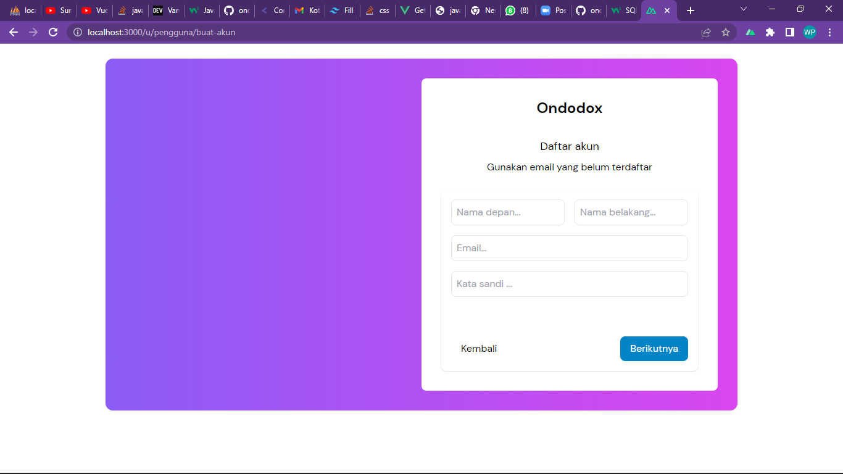

Halaman beranda/ indeks pengguna setelah masuk

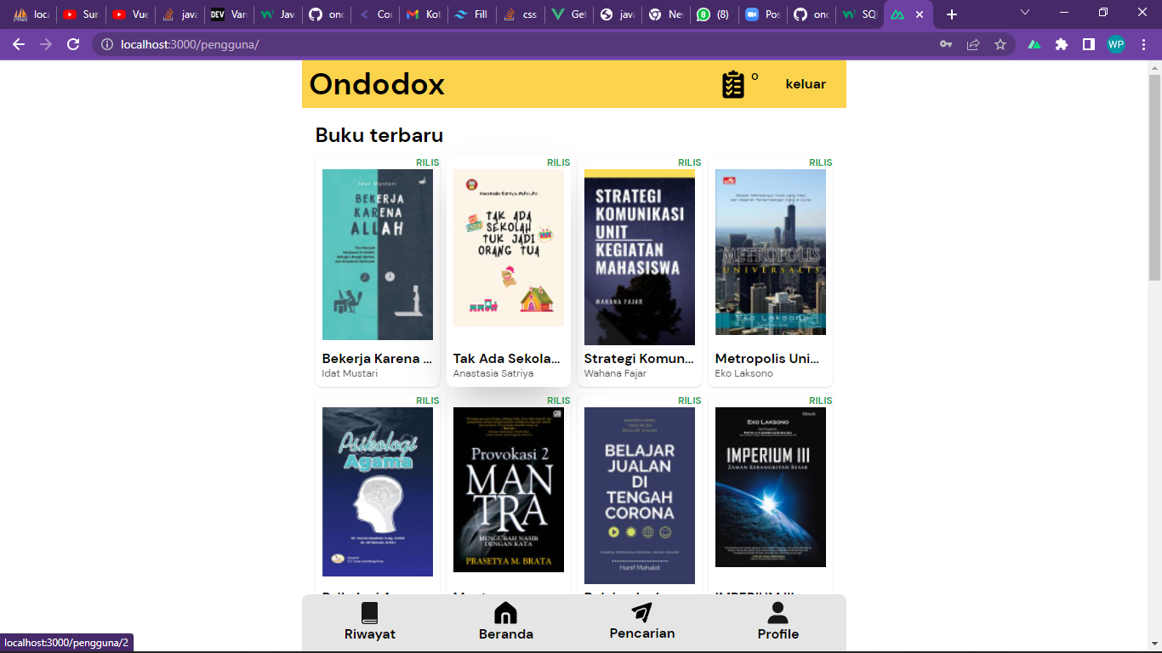

Halaman pencarian 75%

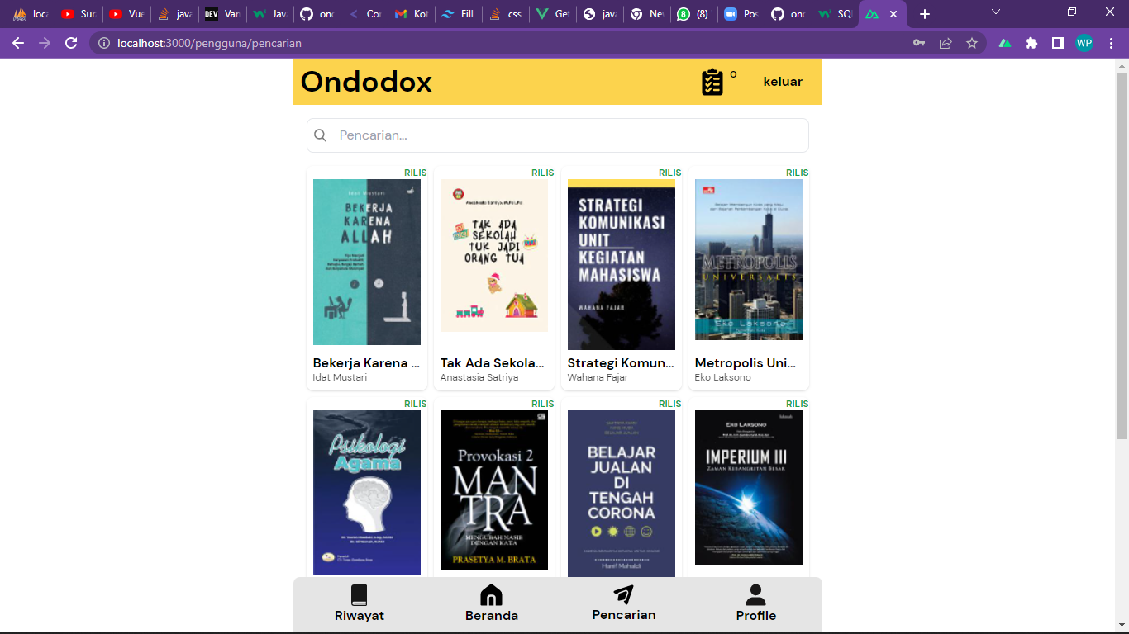

Halaman detail buku setelah card buku di klik

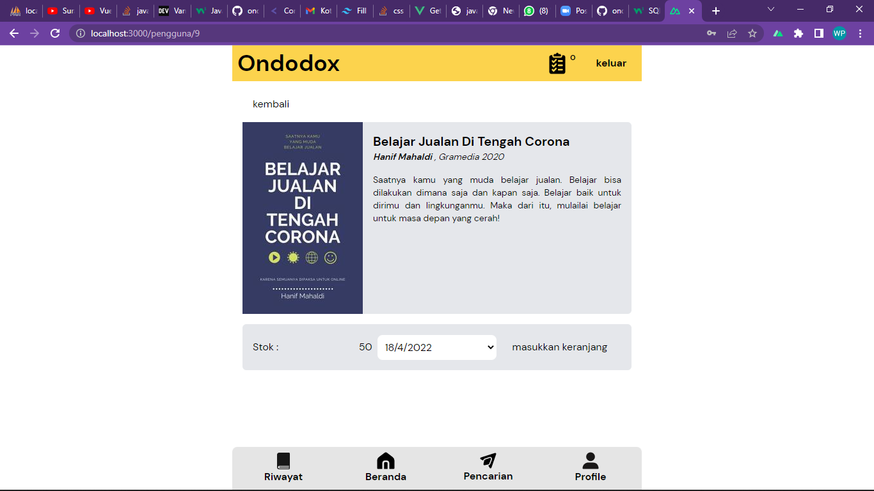

Halaman keranjang

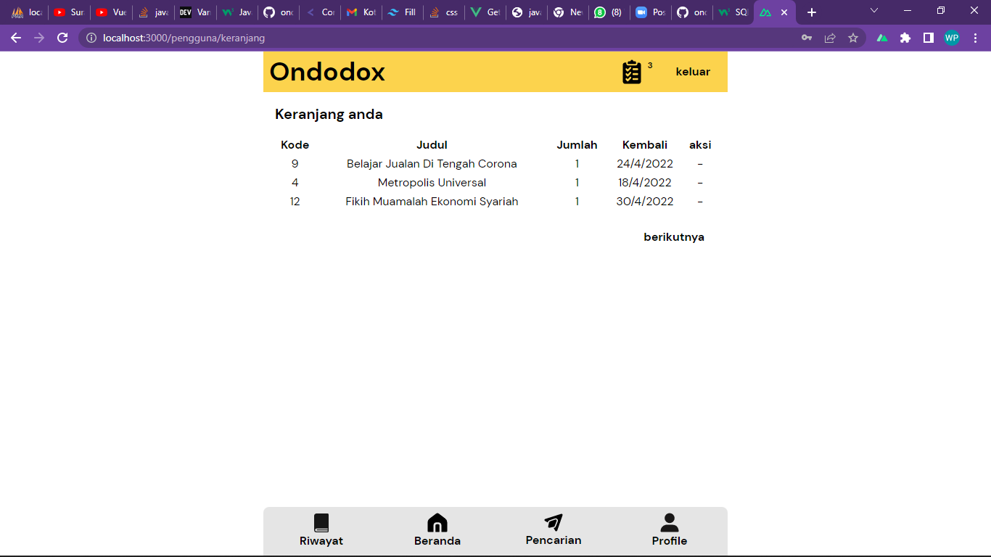

Halaman konfirmasi pesanan

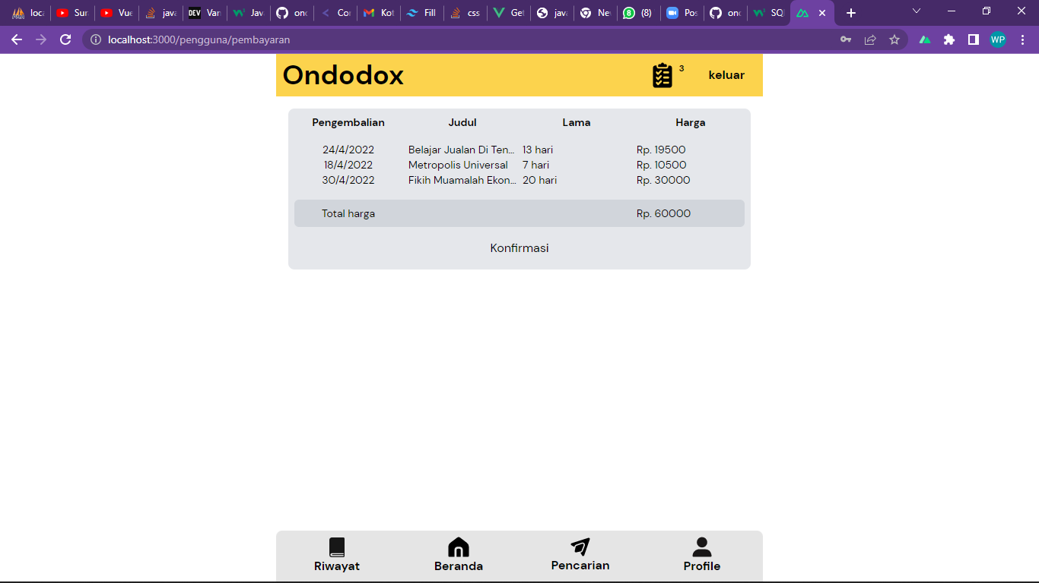

Pemberitahuan konfirmasi pesanan 75%

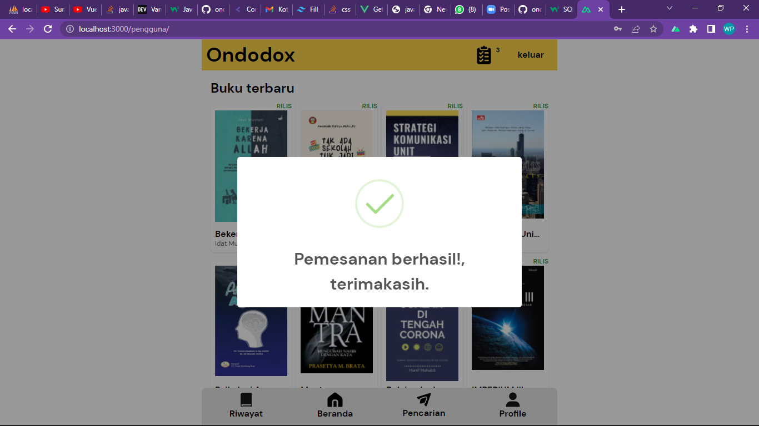

Ondodox library

Kontributor

Halaman login dan registrasi kontributo

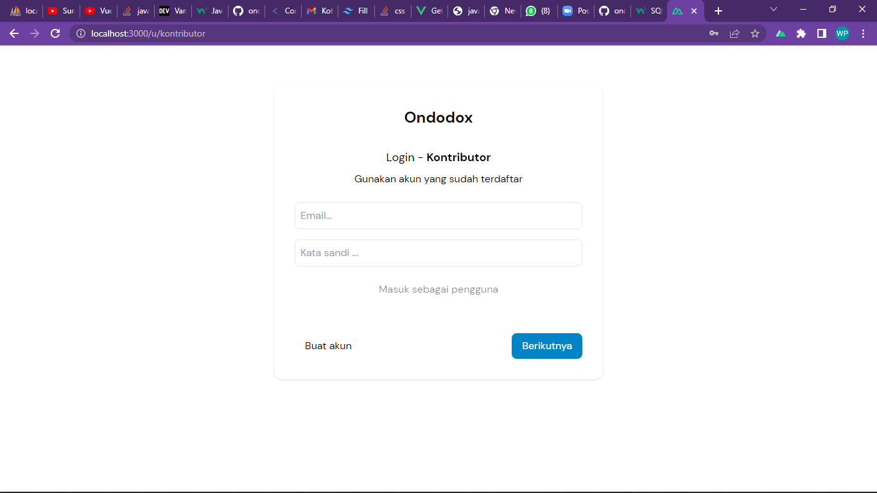

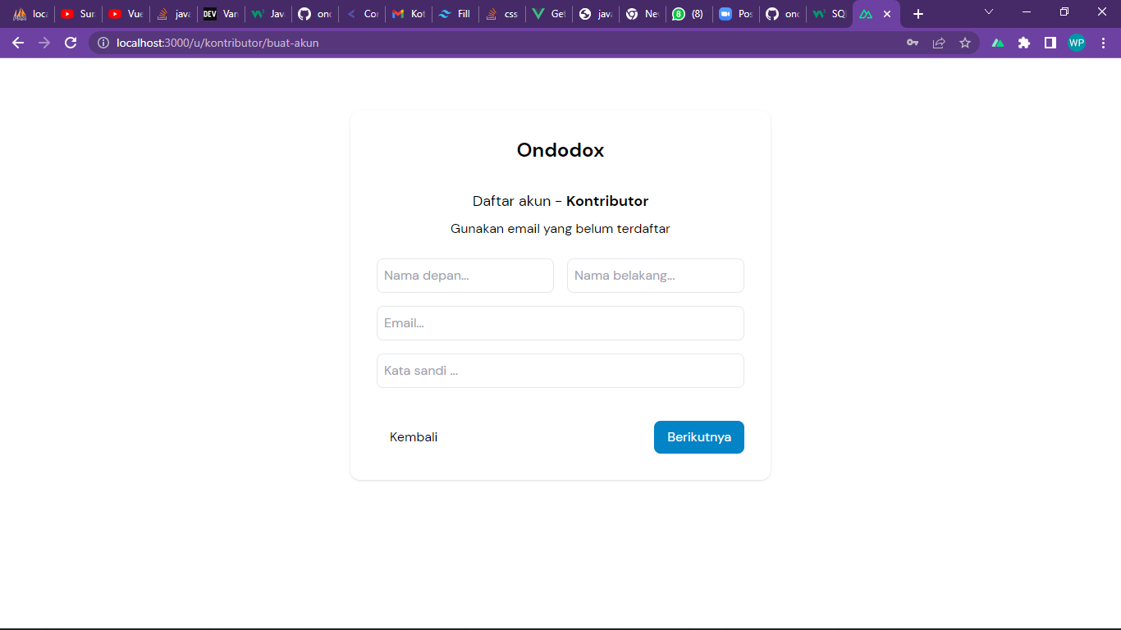

Halaman data buku milik kontributor

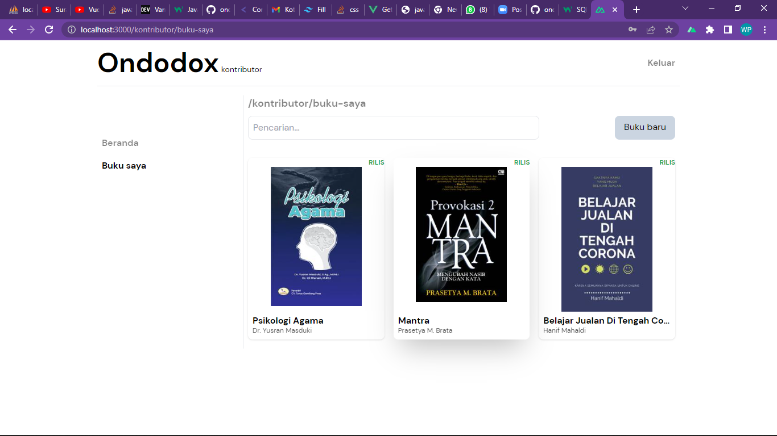

Halaman tambah buku

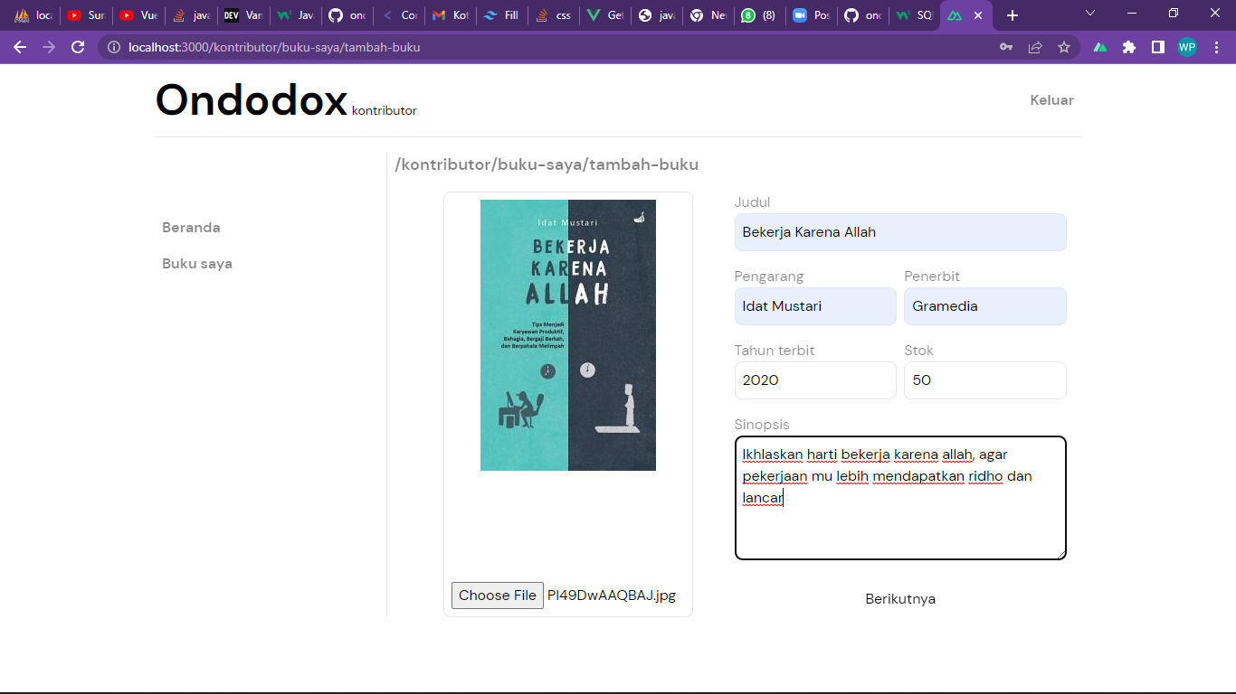

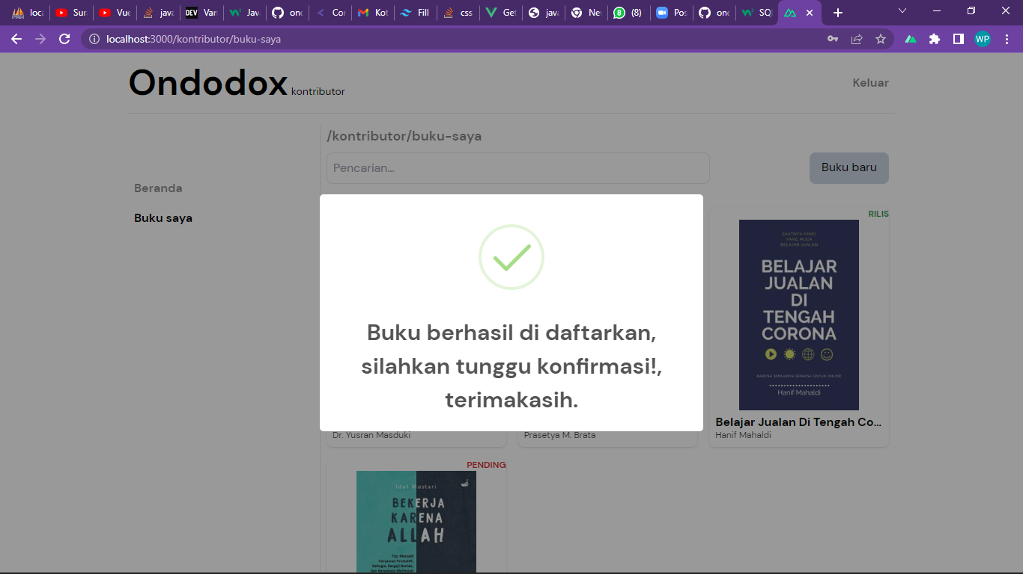

Ondodox library

Admin

Halaman login 50%

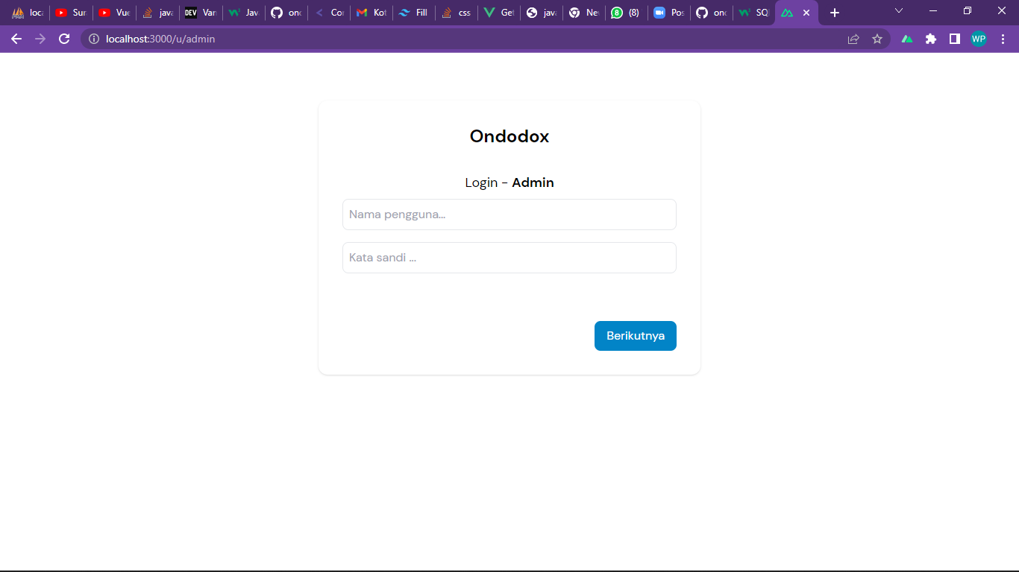

Data buku yang di rilis

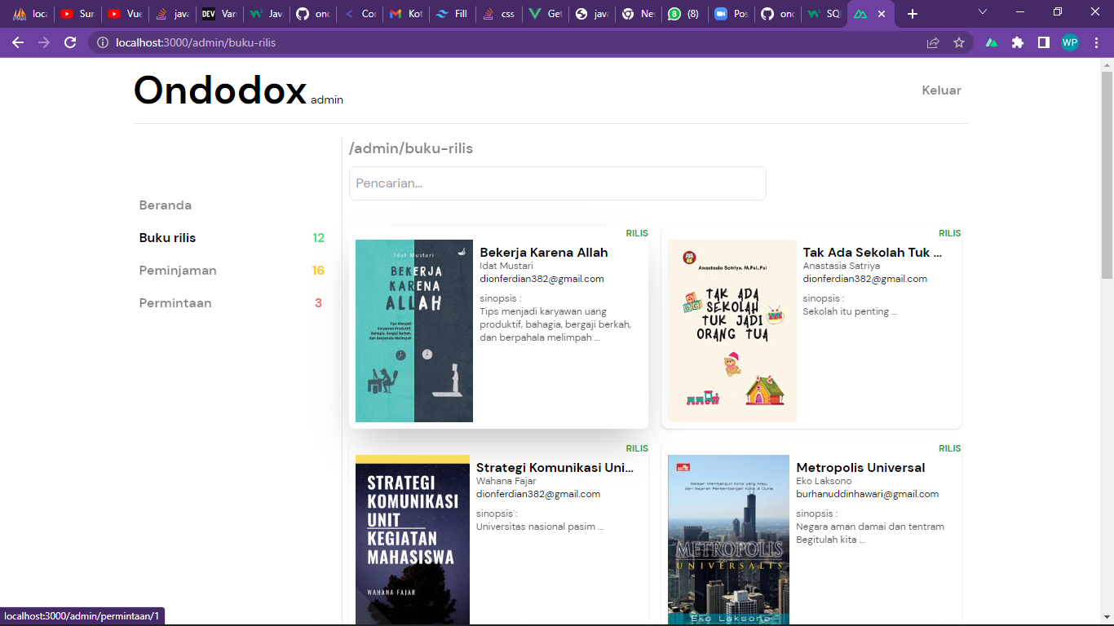

Data peminjaman 50%

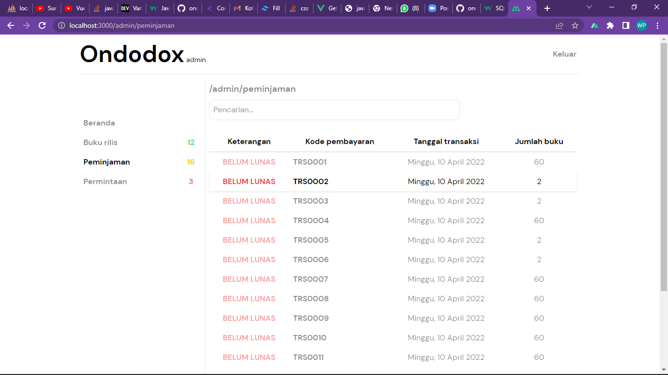

Data permintaan pemasokan buku dari kontributor

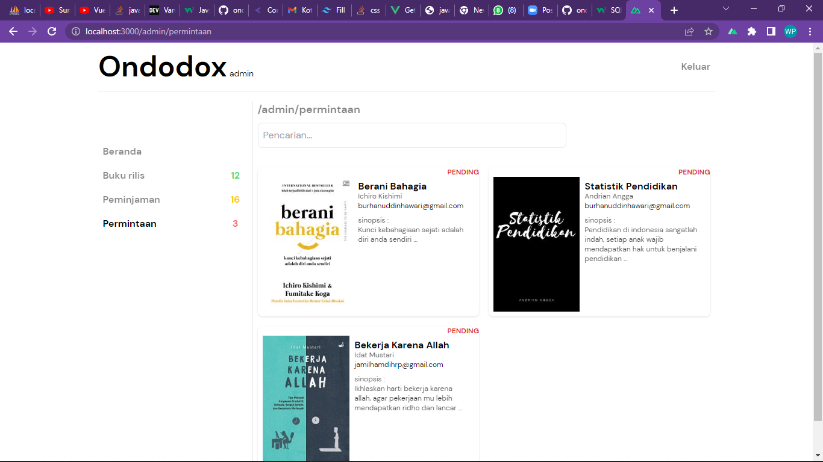

Halaman perilisan buku dari admin kepada kontributor

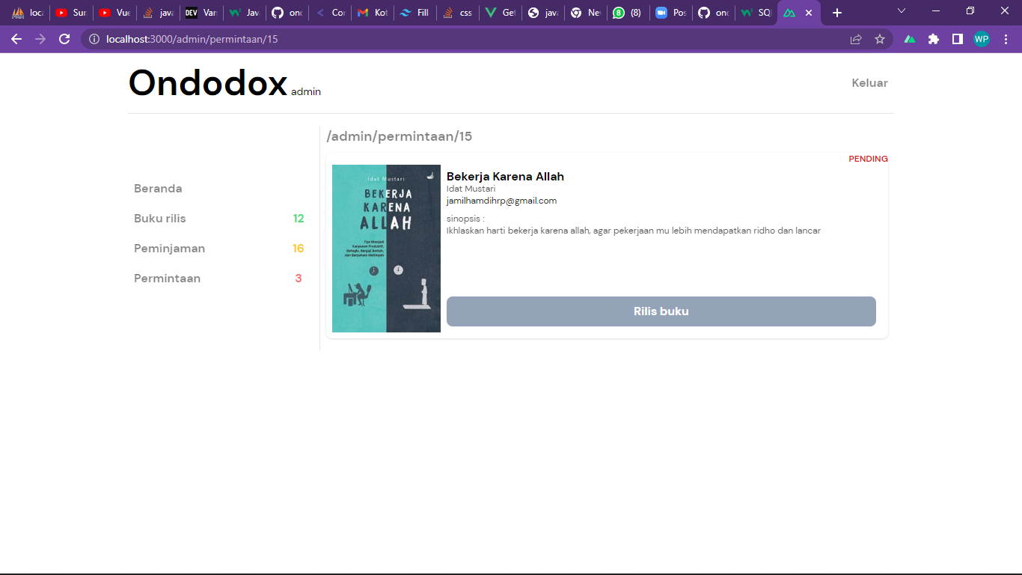

Pemberitahuan kepada kontributor bahwasannya buku yang bersangkutan di terima

